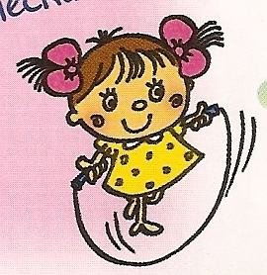

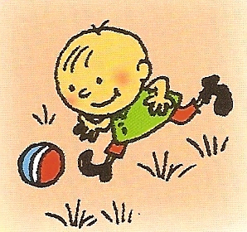
Игры, малой подвижности

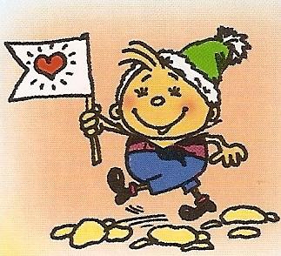

Младший и средний дошкольный возраст.

№ | Название игры | Текст | Движения
1. | «Солнышко» | Солнышко, солнышко,  Выгляни в окошко,  Твои детки плачут,  По лавочкам скачут. | Дети хлопают в ладоши, пружиня.  Дети хлопают в ладоши и прыгают на месте.
2. | «Огуречик» | Огуречик, огуречик,  Не ходи на тот конечек,  Там мышка живёт,  Тебе хвостик отгрызёт. | Прыжки с продвижением вперёд.  Ходьба на носках.  По окончании текста «мышка» ловит детей.
3. | «Из-за леса, из-за гор» | Из-за леса, из-за гор  Едет дедушка Егор.  Сам на лошадке,  Жена на коровке,  Дети на телятках,  Внуки на козлятках.  Гоп, гоп, тпру! | Ходьба с высоким подниманием бедра.  Прямой галоп.  Остановка.
4. | «Зайка» | Скачет зайка маленький  Около завалинки.  Быстро скачет зайка,  Ты его поймай-ка! | Подскоки по кругу.  Бег между предметами.  После окончания текста охотник ловит зайцев.
5. | «Скок-поскок» | Скок-поскок молодой дроздок,  По водичку пошёл,  Молодичку нашёл.  Молодичка-невеличка,  Сама с вершок, голова с горшок. | Прыжки на двух ногах с продвижением вперёд.  «Пружинка».  Ходьба вперёд-назад с разведением рук в стороны.
6. | «Лошадки» | Поехали, поехали  С орехами, с орехами  К дедке по репку,  По пареньку, по сладеньку, по горбатеньку. | Лёгкиё бег по одному или парами (лошадь и извозчик).
7. | «Ванька-встанька» | Ванька, встань-ка,  Ванька, встань-ка,  Приседай-ка, приседай-ка,  Будь послушным, ишь, какой,  Нам не справиться с тобой. | Подъём на носки и возвращение в И.П.  Приседание.  Дети грозят пальцем.
8. | «Пальчики шагают» | Вот как пальчики шагают.  И мизинец и большой,  Указательный и средний,  Безымянный вот какой.  Вот какие наши ручки,  Лихо пляшут у ребят,  Вот какие наши ручки,  Веселятся и шалят. | Вытянув руки вперёд, дети поочерёдно сгибают и разгибают пальцы.  Постепенно поднимают руки вверх, вращая, опускают вниз, покачивают вперёд-назад.
9. | «Дождик» | Дождик, дождик на дорожке,  Он намочит наши ножки.  Нужно ножки поднимать,  Через лужицы шагать.  Так, так, вот так,  Через лужицы шагать.  Мы наденем все сапожки,  И сухими будут ножки.  Можно ног не поднимать  И по лужицам шагать.  Дождик, дождик припустил,  Всех ребяток намочил.  Ну, скорее поспешим,  От дождя мы убежим. | Дети стоят, держа руки перед собой, «ловят дождинки».  Движутся по залу, перепрыгивая через воображаемые лужи.  Стоя на месте, «надевают сапожки».  Энергичная ходьба.  Лёгкий недолгий бег.
10. | «Ровным кругом» | Ровным кругом, друг за другом,  Мы идём за шагом шаг.  Стой на месте! Дружно вместе сделаем вот так. Как? | Ходьба по кругу, взявшись за руки.  Повторение движений за воспитателем или ребёнком.

Старший возраст.

№ | Название игры | Текст | Движения
1. | «Зайка» | Сидит, сидит зайка,  Сидит, сидит серый  Под кустом, под кустом.  Охотники едут,  Едут, скачут в поле  Во пустом, во пустом.  Вы, охотники, скачите,  На мой хвостик поглядите,  Я не ваш. Я ушёл. | Зайка сидит, поворачивая голову в стороны.  Охотники скачут галопом по кругу.  Зайчик прыгает и убегает, охотники ловят его.
2. | «Тетери» | Как на нашем, на лугу  Стоит чашка творогу.  Прилетели две тетери,  Поклевали, улетели. | Дети движутся по кругу подскоками.  Прыжки на месте. Бег.
3. | «Лиса» | Лиса по лесу ходила,  Лиса голосом вопила,  Лиса лычко драла,  Лиса лапотки плела –  Мужу двое, себе трое  И детишкам по лаптишкам. | Ходьба по кругу.  Шаг с притопом.  Шаг польки на месте.
4. | «Козы» | Как же козам не бодаться,  Если рожки есть?  В пляс девчонкам не пускаться,  Если ножки есть?  За рога возьмём козлёнка,  Отведём на луг.  А девчонку за ручонки  В наш весёлый круг. | Дети идут в круг топающим шагом.  Отходят из круга назад подскоками.  Имитация движений.  Кружение в парах подскоками.
5. | «Плетень» | Вейся, вейся, плетень,  Завивайся, плетень,  Завивайся кружком,  Будто камешком. | Ведущий ребёнок или воспитатель завивает спираль, двигаясь сначала шагом, затем лёгким бегом.
6. | «Жаба и головастики» | Головастики играли,  Головастики плясали,  Кувыркались, баловались,  А старая бабушка жаба  Сидела на кочке,  Вязала чулочки  И строго сказала им: «Спать!» | Дети двигаются свободно или по указанию взрослого и останавливаются по сигналу.
7. | «Караси» | Под мельницей,  Под вертельницей  Подрались два карася.  Вот и сказка вся. | Круговые движения рук.  Дети «царапаются».  Поклон.
8. | «Огуречик» | Огуречик, огуречик,  Не ходи на тот конечик.  Там мышка живёт,  Тебе хвостик отгрызёт. | Дети – мышки идут к «огуречику», который с заключительными словами собирает у них ленточки – хвостики.
9. | «Музыканты» | Как у нашего соседа  Весела была беседа:  Гуси в гусли,  Утки в дудки,  Овцы в донцы,  Тараканы в барабаны. | Дети идут к центру круга. Возвращаются обратно.  Приседание с отставлением ноги на пятку.  Кружение топающим шагом.
10. | «Белки, шишки и орехи» | Сигнал водящего: «Белки!»  Сигнал водящего: «Орехи!» | Дети стоят по кругу по трое (белка, шишка, орех).  Белки меняются местами, водящий старается занять освободившееся место.  Местами меняются и «орехи». И т.д.
11. | «Карлики и великаны» | Сигнал водящего: «Карлики!»  Сигнал водящего: «Великаны!» | Дети идут обычным шагом.  Дети идут мелким шагом или в полуприседе.  Дети идут широким шагом или на носках.

